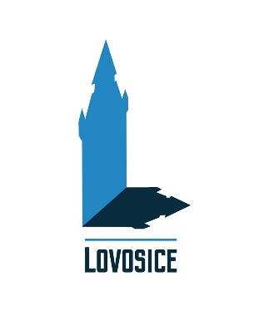
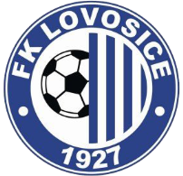
Fotbalový klub ASK Lovosice a Město Lovosice

2. ročník mládežnického fotbalového turnaje s mezinárodní účastí
Lovosice - sobota 23. 6. 2018 (09:00-13:00 hod.)
ROZPIS UTKÁNÍ - TURNAJOVÝ PROTOKOL

Kategorie: U11-Starší přípravka, (ročníky 2007 a mladší), E-Jugend::

Mužstva: 1. FC Coswig 2011, SK Sokol Brozany, SK Slaný, SK Brná, FK Ústí nad Labem FK ASK Lovosice.
Rozpis utkání (hrací doba 18min.):
Soupeři | Čas | Hřiště | Výsledek | Střelci gólů
Brná - Brozany | 09:00 | 1C
Lovosice – Slaný | 09:00 | 1D
Ústí n.L. - Coswig | 09:20 | 1C
Brozany - Lovosice | 09:20 | 1D
Coswig - Brná | 09:40 | 1C
Slaný - Ústí n.L. | 09:40 | 1D
Coswig – Brozany | 10:00 | 1C
Ústí n.L. – Lovosice | 10:00 | 1D
Brná – Slaný | 10:20 | 1C
Brozany - Ústí n.L. | 10:20 | 1D
Slaný – Coswig | 10:40 | 1C
Lovosice – Brná | 10:40 | 1D
Slaný – Brozany | 11:00 | 1C
Brná - Ústí n.L. | 11:00 | 1D
Coswig - Lovosice | 11:20 | 1C

Konečné pořadí – tabulka:

Pořadí | Mužstvo | V | R | P | Skóre | Body

Nejlepší brankář:…………………………………………………………. Oddíl:…………………………………………

Nejlepší střelec:…………………………………………………………… Oddíl: ………………………………………

Nejlepší hráč: ……………………………………………………………… Oddíl: ………………………………………

